Presentamos el Chronomaster El Primero C.01
Zenith anuncia su colaboración con el club de coleccionistas con sede en Silicon Valley "Colectivo" para el lanzamiento de una edición limitada
del Chronomaster El Primero
Este año, para coincidir con el 50 aniversario del legendario movimiento El Primero, Zenith ha colaborado con Collective para crear una edición única del Chronomaster El Primero, disponible exclusivamente para los miembros del grupo. El grupo está compuesto por creativos, ejecutivos y creadores, muchos de los cuales pertenecen al ámbito de la tecnología y viven en Silicon Valley (Área de la Bahía de San Francisco), Silicon Alley (Nueva York) y Silicon Beach (Los Ángeles). Collective se basa en el idea de que, como coleccionistas de relojes, los miembros quieren un lugar destinado a compartir, disfrutar de la compañía de los demás y celebrar el amor por la relojería. Este compromiso con el legado de la relojería convertía a Zenith en un excelente socio.

El dúo compuesto por los fundadores de Collective, Gabe Reilly y Asher Rapkin, quería comenzar por El Primero, el reloj con el que siempre habían soñado. Al asociarse estrechamente con el equipo de diseño de Zenith con sede en Suiza y el joyero establecido del Área de la Bahía Topper Jewelers para crear este reloj único, el equipo se centró primero en la esfera. En Silicon Valley, donde la simplicidad y la funcionalidad son elementos clave del diseño de productos de calidad, querían aplicar esa misma estética y enfoque al C.01. Si bien la estructura de las icónicas subesferas sigue siendo fiel al original, el enfoque de su diseño es totalmente único. Toda la esfera ha sido terminada en un blanco mate, con un gris sutil pero altamente legible y uniforme que conforma toda la impresión en la esfera. Con el fin de garantizar el máximo equilibrio, se eliminó la fecha, y la aguja clásica roja del cronógrafo ha sido reemplazada por una aguja única rodiada creada solo para esta pieza.

Para satisfacer el deseo de convertir el reloj en una herramienta, utilizando principios de diseño modernos para poner la funcionalidad en primer plano, la caja de 38 mm presenta superficies satinadas y pulidas alternas y, exclusiva de este reloj, pulsadores satinados. El fondo de la caja muestra el hermoso movimiento El Primero y presenta un grabado XX / 50 junto con un grabado "C.01" que celebra la pieza de lanzamiento de Collective.

Finalmente, la correa. La mayoría de los Chronomaster utilizan una correa de piel con un cierre desplegable, pero Collective quería asegurarse de que la estética del "reloj herramienta" se extendiera hasta la correa y la hebilla. Cada C.01 se producirá con una correa de cordura de origen personalizado para proporcionar al reloj un aspecto más industrial.

ZENITH: el futuro de la relojería suiza
Con la innovación como estrella guía, Zenith presenta movimientos excepcionales desarrollados y fabricados internamente en todos sus relojes, como el DEFY Inventor con su oscilador de silicio monolítico fabricado con los mayores estándares en el proceso técnico y el DEFY El Primero 21 con su cronógrafo de alta frecuencia a la 1/100ª de segundo. Desde su creación en 1865, Zenith ha redefinido constantemente las nociones de precisión e innovación, incluido el primer "Pilot Watch" en los albores de la aviación y el primer calibre cronógrafo automático "El Primero" producido en serie. Siempre un paso por delante, Zenith está escribiendo un nuevo capítulo en su legado único al establecer nuevos estándares de rendimiento e inspirado diseño. Zenith está aquí para dar forma al futuro de la relojería suiza, acompañando a aquellos que se atreven a desafiar al tiempo y alcanzar las estrellas.

ÁREA DE PRENSA
Para fotos adicionales, por favor acceda al siguiente enlace
https://we.tl/t-yjXLUIMEZ8

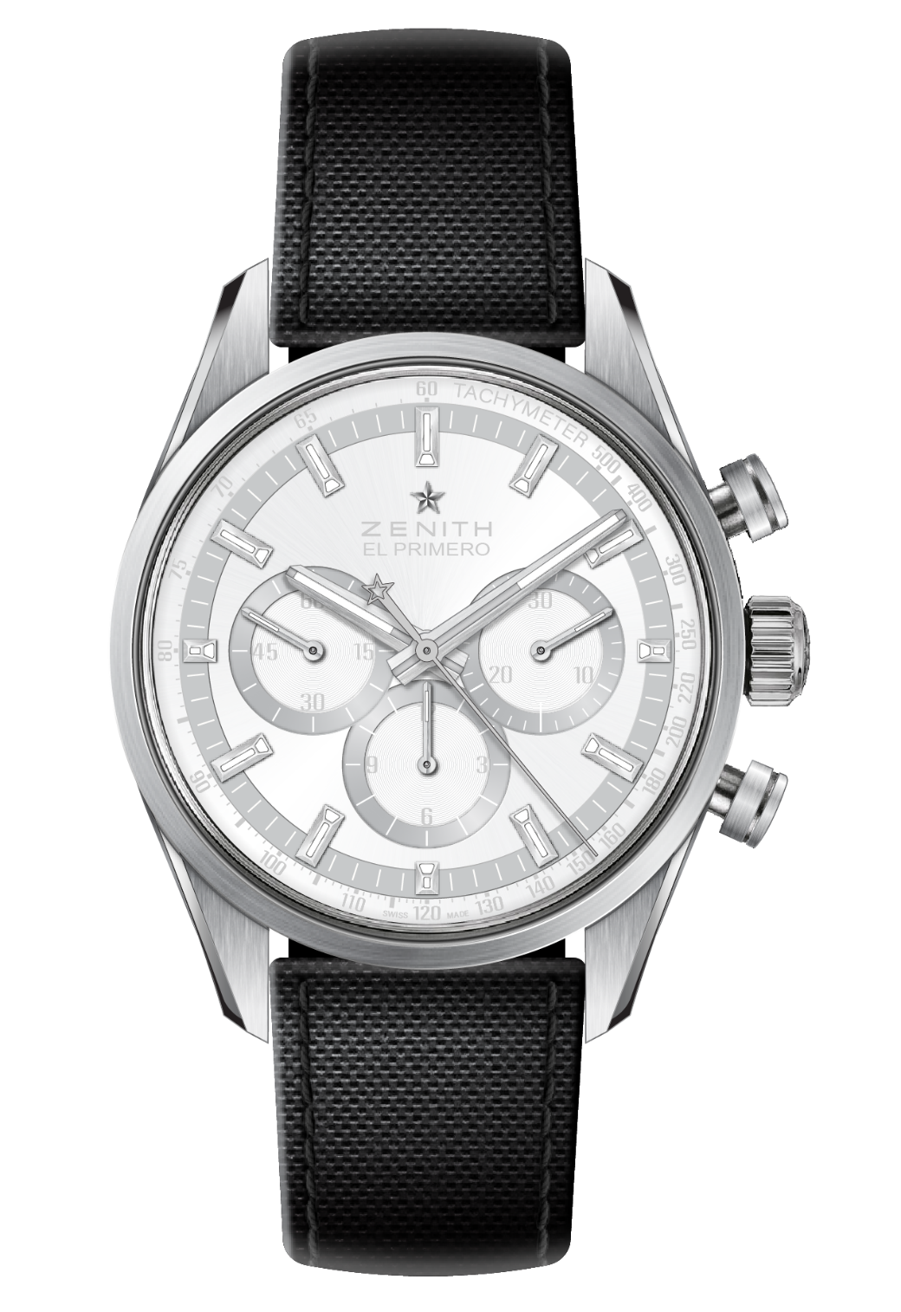
CHRONOMASTER EL PRIMERO C.01
Referencia: 03.2152.4061/80.R825

PUNTOS CLAVE
Edición limitada Chronomaster El Primero creada en colaboración con Collective
Laterales satinados / asas superiores y pulsadores
Esfera especial blanca / gris

MOVIMIENTO
El Primero 4061, Automático
Calibre: 13 ¼ ``` (Diámetro: 30 mm)
Altura: 6,6 mm
Componentes: 282
Rubíes: 31
Frecuencia: 36.000 VpH (5 Hz)
Reserva de marcha: min. 50 horas
Acabados: Masa oscilante con motivo “Côtes de Genève”

FUNCIONES
Horas y minutos centrales
Pequeño segundero a las 9 horas
Cronógrafo:
- Aguja central del cronógrafo
- Contador de 12 horas a las 6 h
- Contador de 30 minutos a las 3 h
Escala taquimétrica

CAJA, ESFERA Y AGUJAS
Material: Acero
Diámetro 38 mm
Diámetro de abertura: 33,10 mm
Altura: 12,45 mm
Cristal: De zafiro abombado con tratamiento anti reflectante por ambas caras
Fondo: Cristal de zafiro transparente
Hermeticidad: 10 ATM
Esfera: Especial Blanca/Gris
Índices: Rodiados, facetados y recubiertos de Super-LumiNova SLN C1 (emisión azul)
Agujas: Rodiadas, facetadas y recubiertas de Super-LumiNova SLN C1 (emisión azul)

CORREA Y CIERRE
Caucho “Negro efecto Cordura”
Cierre desplegable satinado / pulido

